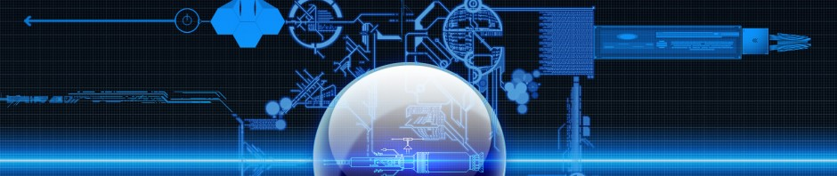

##### **Universidad Tecnológica de León**

**Tecnologías de la Información y Comunicación**

**MATERIA**

**Desarrollo de Aplicaciones Web**

**Optativa II**

**Administración de Proyectos TI**

**PARCIAL 2**

**PROFESOR**

**Rodolfo Martínez Puente**

**Sergio Alan Orrala Silva**

**ACTIDIDAD 04**

Construcción del sitio web

|  |
| --- |
| INTEGRANTES |
| 10001609 Ana Laura Acevedo Zárraga [arieszarraga1992@outlook.com](mailto:arieszarraga1992@outlook.com) |
| 12002039 José Alejandro Téllez Aguilar [alejandrotellez9912@gmail.com](mailto:alejandrotellez9912@gmail.com) |
| 12002023 Alan Javier Córdoba Espinosa [alanozono@hotmail.com](mailto:alanozono@hotmail.com) |

**GRUPO:** ITI-901

**Acámbaro, GUANAJUATO. JUNIO 2015**

Contenido

1 .Introducción 3

2 .Competencia-Objetivo 4

3 Requerimientos. 5

3.1 Requerimientos funcionales. 6

3.2 Requerimientos no funcionales. 8

4 Justificación. 10

4.1 Tecnologías a usar en el proyecto. 10

5 Estructura de la aplicación. 13

5.1 Mapa de navegación. 13

Justificación del mapa de navegación. 13

5.2 Justificación de los bocetos. 15

5.3 Justificación de elementos. 23

5.4 Justificación de componentes JS. 24

6 Diagramas de la base de datos. 25

6.1 Diagrama E/R. 26

6.2 Diagrama relacional. 27

6.3 Diagrama de clases. 28

7 Interfaces. 28

8 Análisis Cualitativo de los riesgos. 29

8.1 Reflexión de este análisis en el desarrollo de los proyectos de T.I. 30

9 Análisis cuantitativo de los riesgos. 31

9.1 Reflexión de este análisis en el desarrollo de los proyectos de T.I. 32

10 Riesgos del proyecto Teresa Martín. 33

11 Monitoreo y Control de Riesgos 34

12 Reflexión 36

13 Bibliografía 36

14 Anexos 37

14.1 Diagrama de actividades. 37

# .Introducción

Es importante realizar la documentación del proyecto porque se expresa y explica la forma de trabaja y lo que se va a realizar a lo largo de este, es una forma de planear las actividades. Existen cuatro secciones básicas para la realización de la documentación:

**Informe Técnico**: En esta sección se presenta el contenido básico que debe poseer el un proyecto de manera que la información reflejada en el mismo de una descripción del producto que permita en todo momento conocer: Que es, Que hace y Como funciona.

**Bitácora o Cuaderno de Bitácora**: Es un registro escrito de las acciones que se llevaron a cabo en cierto trabajo o tarea. Esta bitácora incluye todos los sucesos que tuvieron lugar durante la realización de dicha tarea, las fallas que se tuvieron, los cambios que se hicieron y los costos que ocasionaron.

**Cronograma del Proyecto**: muestra una descripción cronológica de los tiempos de ejecución de cada una de las etapas empleadas para la elaboración del proyecto o producto. Es anexado a la documentación técnica generada, la cual se presenta en un esquema o diagrama Gantt, Pert, CPM.

**Documentación de Programas**: se presenta una referencia de la información que deben contener los archivos de programas generados durante la elaboración de un proyecto, de manera que permita rápidamente identificar ciertos parámetros de programación y facilitar su lectura e interacción con todos los programas de dicho proyecto.

# .Competencia-Objetivo

El alumno de las materias de Administración de Proyectos, Desarrollo de Aplicaciones Web y Optativa II durante las unidades II y III correspondientemente, será competente para aplicar los conceptos de programación orientada a objetos sobre una tecnología web, de tal forma que en la elaboración de una evaluación de procesos de solución de problemas compuesta por una aplicación web conformada por al menos 8 páginas web, obtenga como mínimo un 80% de desempeño, de acuerdo a los criterios de la rúbrica de evaluación 4.

# Requerimientos.

Los requerimientos son características que las aplicaciones debe de contener, por lo cual son indispensables. Estos deben ser claros, precisos, medibles y completos. En ingeniería del software y en el desarrollo de sistemas de información un requerimiento es una necesidad documentada sobre el contenido, forma o funcionalidad de un producto o servicio considerando las especificaciones de los clientes.

Clasificación de los requerimientos;

1. Requerimientos funcionales: qué debe hacer el sistema de información.
2. Requerimientos no funcionales: cómo debe funcionar el sistema de información.
3. Requerimientos externos: características de compatibilidad, legales y de adecuación del nuevo sistema de información con respecto al entorno geográfico, empresarial y lógico del nuevo sistema de información.

## Requerimientos funcionales.

|  |  |  |
| --- | --- | --- |
| ID | NOMBRE | DEFINICIÓN |
| RF_001 | Inscripción. | Al realizar una inscripción de un alumno deberá de llevar los siguientes datos: Matrícula (única), apellido paterno, apellido materno, nombre, sexo, estatus, grado y grupo, escolaridad, tutor. |
| RF_002 | Baja de matrícula. | La baja de un alumno se hace en base a su matrícula ejecutada como una baja lógica (no se borrar el registro de la tabla alumnos). |
| RF_003 | Alta de matrícula | La reactivación de un alumno se hará mediante su matrícula. |
| RF_004 | Edición de datos de alumno. | Los datos que se podrán editar de un alumno serán los siguientes: apellido paterno, apellido materno, nombre, sexo, grado, grupo, escolaridad y tutor. |
| RF_005 | Alta de tutor. | Para dar de alta un tutor (padre del estudiante) serán necesarios los siguientes datos: id tutor, apellido paterno, apellido materno, nombre, email, teléfono. |
| RF_006 | Edición de datos del tutor. | Los datos que se pueden editar de un tutor son los siguientes: apellido paterno, apellido materno, nombre, email, teléfono. |
| RF_007 | Realizar pagos. | Para realizar un pago serán necesarios los siguientes datos: folio, mes, fecha actual, fecha límite del pago, recargos, cantidad pagada, matrícula, id administrador. |
| RF_008 | Generar listas de grupos. | Las listas se generaran a partir de los siguientes datos: grado, grupo, ciclo y el estatus. |
| RF_009 | Historial de alumno. | El historial del alumno se generara atreves de su matrícula y este historial contendrá los pagos realizados anteriormente. |
| RF_010 | Reportes de pagos realizados. | Los reportes se realizarán a partir de 2 fechas la de inicio y la de fin del reporte y contendrá los pagos efectuados por un solo administrador entre esas 2 fechas. |
| RF_011 | Agregar becas. | Para agregar una beca serán necesarios los siguientes datos: nombre del alumno y el descuento. |
| RF_012 | Edición de datos de becas. | Los datos que se podrán editar de una beca serán: el nombre y el descuento. |
| RF_013 | Conexión a base de datos. | El sitio web tendrá conexión a una sola base de datos que contendrá los datos almacenados por los administradores usando el patrón de diseño Singleton. |

## Requerimientos no funcionales.

|  |  |  |
| --- | --- | --- |
| ID | NOMBRE | DEFINICIÓN |
| RNF_001 | Seguridad. | El sitio web tendrá seguridad, para que la única forma de acceder sea por el formulario de login con datos previamente ingresados a la base de datos. |
| RNF_002 | Responsividad. | El sitio web tanto la parte administradora como el lado administrador se adoptaran a diferentes dispositivos (PC de escritorio, tabletas y celulares) con el objetivo mantener una estructura fija y consistente en su contenido en cualquier momento. |
| RNF_003 | Validación de formularios. | Los formularios validaran los campos en blanco y tipos de datos. |
| RNF_004 | Accesibilidad. | El sitio web podrá ser accedido desde cualquier punto, dispositivo y por más de 20 visitantes al mismo tiempo |
| RNF_005 | Permisos para los administradores. | El sitio web lado administrador contara con 2 tipos de administradores, los súper administradores y los administradores con el fin de mantener un orden jera jico de permisos en ciertas acciones. |
| RNF_006 | Fechas automáticas. | Los campos de fechas serán agregados de forma automática y estos no se podrán cambiar mediante la interfaz del administrador. |
| RNF_007 | Fiabilidad. | Conjunto de características relacionadas con la capacidad del software de mantener su nivel de prestación bajo condiciones establecidas durante un período determinado. |
| RNF-008 | Usabilidad. | La interacción usuario-sistema es sencilla y clara debido a que la interfaz es simple y fácil de usar. |
| RNF-009 | Estabilidad. | Son atributos del software relacionados con los riesgos de efectos inesperados por modificaciones realizadas. |
| RNF-010 | Mantenibilidad. | Es el conjunto de atributos relacionados con la facilidad de extender, modificar o corregir errores en el software. |
| RNF-011 | Sistema operativo. | El programa trabajará bajo la plataforma del sistema Windows y Ubuntu. |
| RNF-012 | Servidor web. | Este ayudará a la administración de los archivos digitales. |

# Justificación.

## Tecnologías a usar en el proyecto.

|  |  |  |  |
| --- | --- | --- | --- |
| Comparacion de Lenguajes de programación | | | |
| Nombre | Características | Ventajas | Desventajas |
| PHP | * Es un lenguaje libre. * Ideal para la creación de páginas web dinámicas. * Soporta gran cantidad de base de datos (MySQL, Oracle, SQL Server y Msql). * Es orientado a objetos. | * Fácil de aprender. * Se caracteriza por ser un lenguaje rápido. * Soporta la orientación a objetos, clase y herencia. * Lenguaje multiplataforma (Linux, Windows). * Capacidad de expandir su potencial utilizando módulos. | * Necesita instalar un servidor web. * Todo el trabajo lo realiza el servidor y no delega al cliente. * La legibilidad del código puede verse afectada al mezclar sentencias HTML y PHP. * La programación orientada a objetos es aún muy deficiente para aplicaciones grandes. |
| ASP.NET | * Hace las creaciones web más fáciles. * Control del servidor ASP.NET que permite un estilo de HTML. * programación declarativa que le permite crear grandes páginas. * Es muy fácil de programar y tiene muchas utilidades que con una breve línea de aprendizaje pueden ser modificadas. | * Es liviano. * Se puede utilizar en cualquier computadora que esté conectada a la red que tenga instalado un navegador. * Tiene la facilidad de conectarse con la base de datos. * Permite a los proveedores de Web ofrecer aplicaciones interactivas a negocios. | * Una de las limitaciones en el desarrollo con ASP es que con el tradicional utilizamos lenguajes de scripting no tipeados como VSBcrip o JScrip. * Tiene que correr en PC’s normales que tengan Windows y un servidor Web. |

Se realizaron las comparaciones anteriores en la tabla para ver cuál lenguaje se adaptaba más y mejor a nuestro proyecto.

Al ser PHP un lenguaje libre dispone de una gran cantidad de características que lo convierten en la herramienta ideal para la creación de páginas web dinámicas, esta es una de las razones por las cuales se eligió para realizar la programación de nuestro sitio web, tomando en cuenta que soporta gran cantidad de base de datos y que puede trabajar bajo cualquier plataforma, además es fácil de aprender y se caracteriza por ser un lenguaje rápido y orientado a objetos, cuneta con la capacidad de conexión con la mayoría de los manejadores de bases de datos.

|  |  |  |
| --- | --- | --- |
| Comparacion de servidor | | |
|  | VENTAJAS | DESVENTAJAS |
| MYSQL | * Mysql es rápido, fiable y fácil de usar. * Mysql Server trabaja en entornos cliente/servidor o incrustados. * Integración perfecta con el lenguaje PHP (Preprocesador de Hipertexto). * Gran portabilidad entre distintos sistemas o plataformas. | * Actualmente, el soporte para disparadores es básico, por lo tanto hay ciertas limitaciones en lo que puede hacerse con ellos. * Los privilegios para una tabla no se eliminan automáticamente cuando se borra una tabla. Debe usarse explícitamente un comando revoke para quitar los privilegios de una tabla |
| SQL SERVER | * Utiliza una extensión al SQL estándar, que se denomina Transact SQL. * SQL Server nos permite olvidarnos un poco de los ficheros que forman la base de datos. * Es un Sistema de Gestión de Bases de Datos Relacionales (SGBDR). * Puede ser útil para manejar y obtener datos de la red de redes. | * Los problemas de la 6.5 eran muchos: bloqueo a nivel de página, dispositivos con crecimiento manual, un tamaño de página fijo y demasiado pequeño. * La cantidad de memoria RAM que utiliza para la instalación y utilización del software. |

Después de realizar la comparación de los dos sistemas gestores de bases de datos llegamos a la conclusión de utilizar Mysql porque tiene la facilidad de adaptarse a cualquier plataforma ya sea Linux o Windows, lo que a la hora de entregar el proyecto final no presentara problema alguno debido a que trabaja con ambos. Además de que trabaja en entornos cliente servidor y se integra perfectamente con el lenguaje php. Y es fácil de usar, de instalar no ocupa mucho espacio. El sistema será responsivo lo que significa que el usuario lo podrá ver en la Laptop, Computadora de escritorio y Tablet, y podrá trabajar en cualquiera de ellos. Para ello utilizaremos bootstrap el cual nos ayudara hacerlo realidad.

En cuanto al navegador el usuario podrá utilizar Mozilla Firefox o Google con cualquiera de los dos podrá tener una navegabilidad tranquila y sin problemas de lentitud en el sistema, el cual trabajara bajo la plata forma del sistema operativo Linux, debido a que es más seguro y hay menos probabilidades de que puedan entrar virus a la aplicación y dañarla o alentarla en cuanto a su funcionamiento.

# Estructura de la aplicación.

## Mapa de navegación.

# J:\Mapa de navegacion.png

## Justificación del mapa de navegación.

El mapa de navegación de estructura en red da varias ventajas frente a otros tipos de estructuras tales como el jerárquico donde para acceder al último nivel es necesario pasar por todos los niveles anteriores, en cambio en el diseño en red te permite acceder a cualquier módulo sin necesidad de dar tantos clics o en comparación con la estructura lineal que es más rígida en esta solo puedes tomar un camino, en la estructura de red se puede tomar más de una ruta para llegar a un archivo y por ultimo si se compara con una estructura en cruz esta es diseñada para desplazarse únicamente a archivos vecinos.

A continuación se enumeran algunas ventajas del uso de la estructura de navegación tipo red en la aplicación web:

1. Todos los módulos tienen relación entre sí, facilita la navegabilidad del sitio web.
2. Múltiples rutas para llegar a un solo módulo.
3. El contenido es muy intuitivo.
4. Es una estructura que tiene usabilidad.
5. Su estructura permite interactuar entre todos los archivos y recortar rutas para optimizar el tiempo de acceso.
6. Navegación redundante.
7. Las flechas indican una o varias vías de flujo.

Otros puntos que se pueden resaltar del mapa de navegación visualmente y representan algunas de las características antes mencionadas son:

1. el índex de forma centrada: al tener el índex en una posición centrada y de un color resaltante, en este caso el negro hace que el usuario pueda distinguir rápidamente en donde empieza el mapa de navegación, además de contar con su nombre característico.
2. La relación entre módulos: así como el índex está en el centro esto hace que los módulos lo rodeen haciendo de este el centro de la red, y debido a este término es como está diseñada la navegación, en forma de red que hace una navegación redundante pero eficaz en el momento que se desea llegar a un módulo.
3. Los colores por módulo: la manera de comprender los límites de cada módulo es sin duda por su nombre pero para hacerlo de una manera más rápida y eficaz se decidieron poner con colores, cada uno de los módulos tiene un color y a su vez los su módulos de este tienen en el mismo color, así de esta manera se podrá leer con más facilidad y con mayor rapidez el mapa de navegación.
4. La red y el patrón estrategia: si bien se sabe la forma en que está estructurada la navegación es de forma de red y a esto le añadimos un patrón de diseño como estrategia, nos permitirá reducir el número de archivos o ventanas representados en la red, otra ventaja es que se pueden representar ventanas donde no es posible acceder debido a la red, en el mapa de navegación está representado con líneas punteadas y el color del módulo que pertenece originalmente.
5. La relación entre archivos: la relación que tienen cada uno de los archivos con sus vecinos es importante en la estructura de red, pues cada archivo contiene una serie de flechas que entra o salen del mismo esto representa que tipo de accesibilidad tienen con respecto a los archivos adyacentes.

## Justificación de los bocetos.

La estructura que se maneja para las interfaces consiste en 5 elementos principales, estos elementos están presentes en la mayor parte de la aplicación y cabe destacar que también se adaptan a diferentes dispositivos, a continuación se describen los 5 elementos:

1. Nombre de la institución: toda aplicación, sistema o sitio web resalta su nombre, en la mayor parte de los casos se encuentra alineado ala izquierda en la parte superior, es por eso que al ser un estándar de diseño se optó por ubicarlo en esta parte de la interfaz.
2. Logo: el logo siempre va acompañado a la izquierda o a ala derecha del nombre del sitio web, en este caso esta lineado a la derecha, y se puede considerar un estándar de diseño de interfaces ya que la mayor parte de sitios web lo aplican.
3. Botón de información (mis datos): debido a que el sitio web usa sesiones y por tal motivo debe crear y destruir sesiones, se optó por ubicar el botón mis datos en la parte superior derecha para cerrar la sesión y mostrar los datos de la sesión.
4. Menú horizontal: al tener el menú de forma horizontal, permite tener más espacio para colocar elementos en lo que sería el contenido del módulo, así de esta forma podrá haber más espacio por ende más elementos y tratar de evitar las barras de desplazamiento atreves de la estructura.
5. Pie de página: este elemento es uno de los que no debe de faltar al igual que el menú, al ser un elemento tan estandarizado se optó por simplemente seguir el estándar y ubicarlo en la parte inferior de la interfaz con algunos datos de la aplicación.

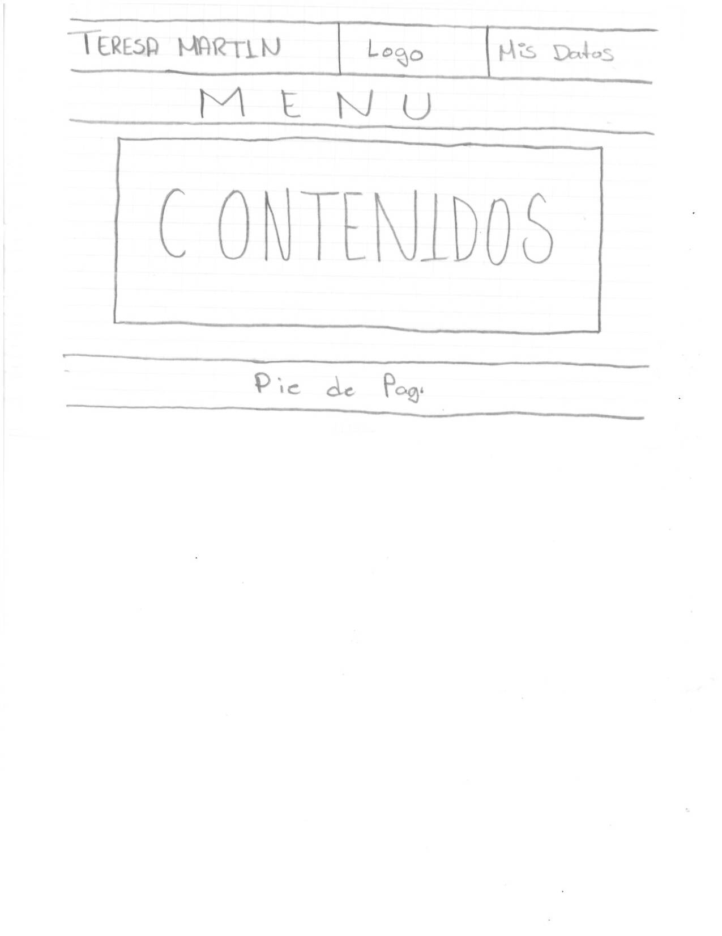

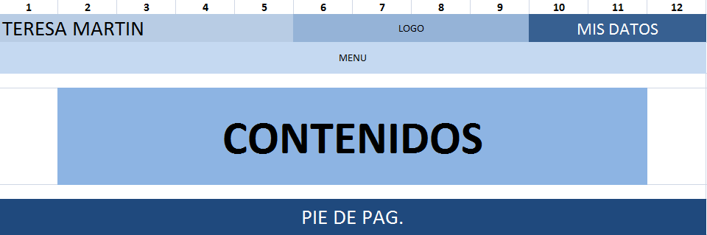

Hemos visto como hay elementos que están presentes en cada interfaz pero no se ha visto nada del contenido del cada interfaz que es único, es por esto que el sitio web contendrá 4 variaciones de contenidos y cabe decir que estos estarán enfocados a diferentes módulos (información) pero su estructura seguirá siendo la misma, estos son:

Formulario: Esta interfaz tendrá todos los elementos antes mencionados, pero en su contenido estará representado por formulario, este elemento está alineado al centro, al estar de esta manera tendrá la atención en primera instancia cuando se acceda a él.

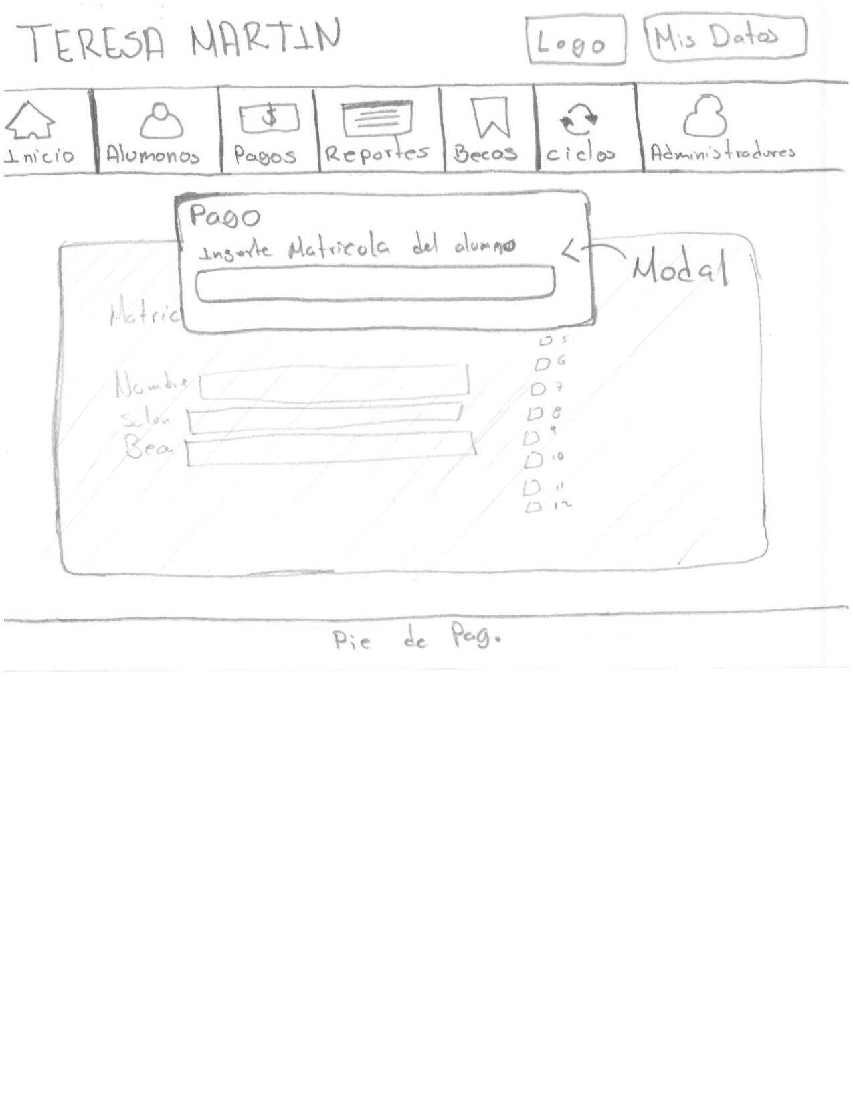

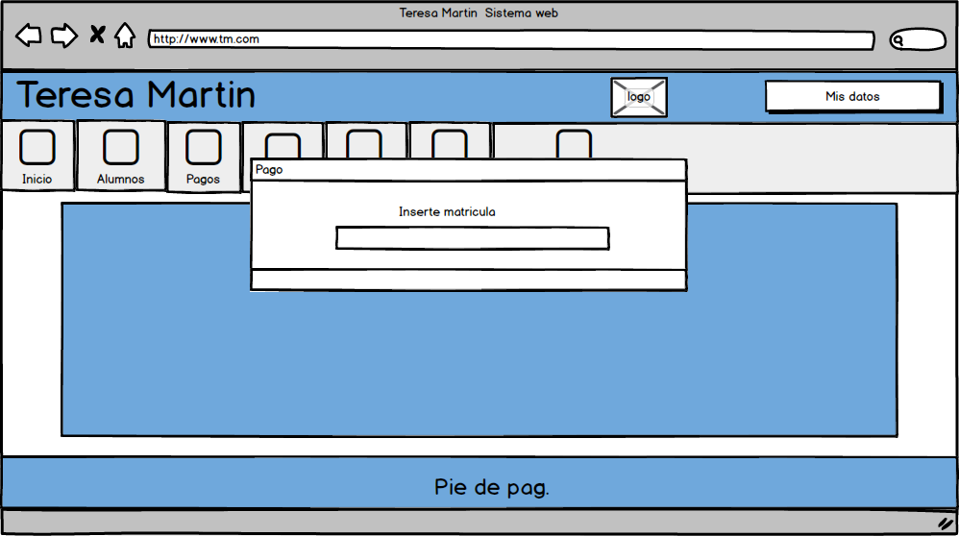

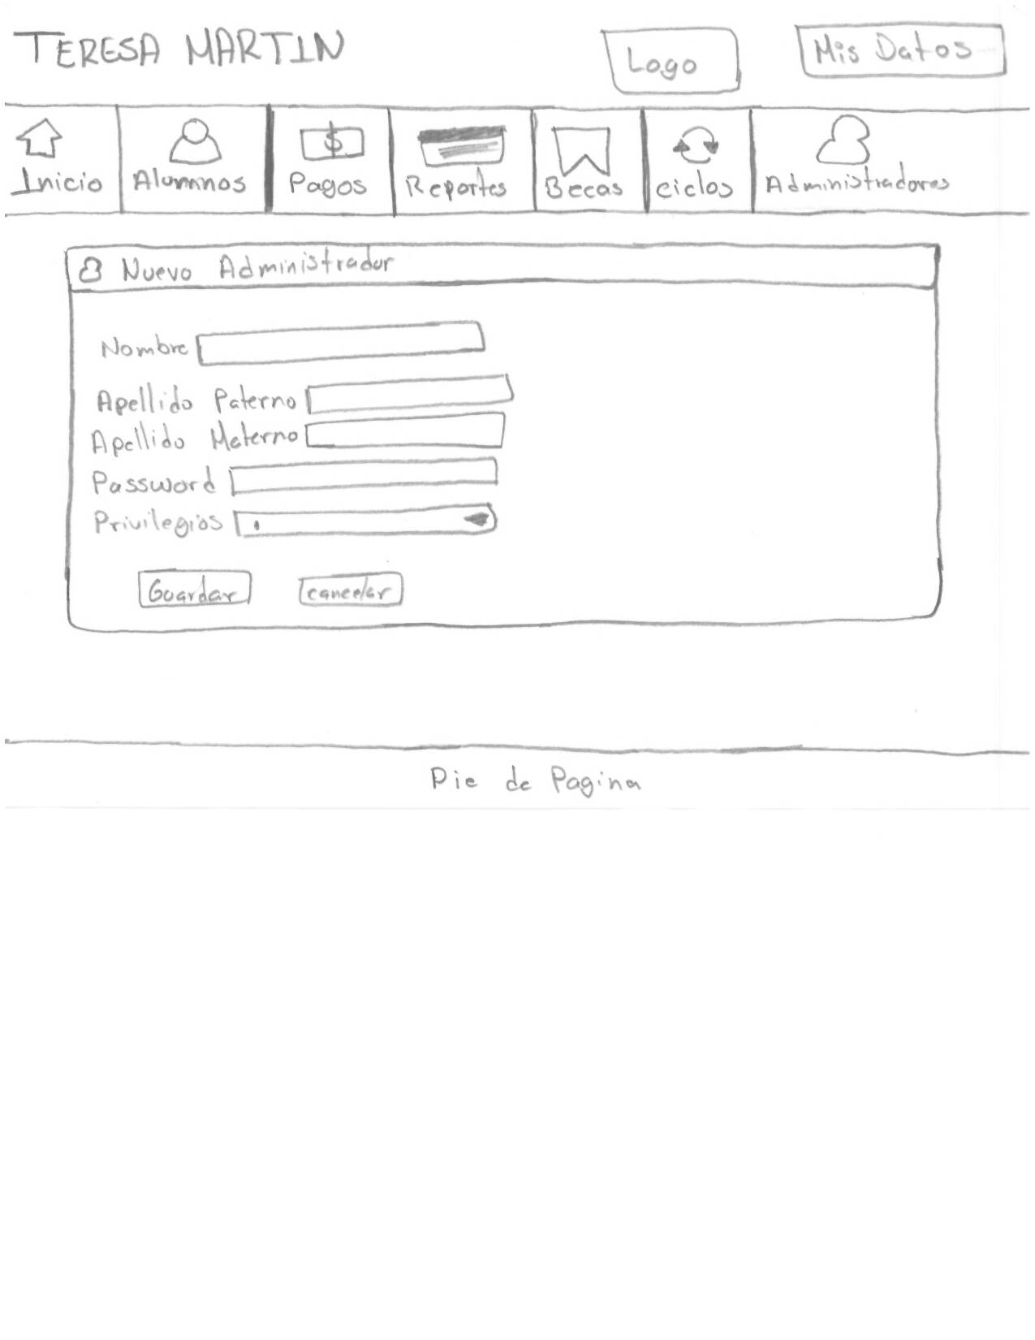

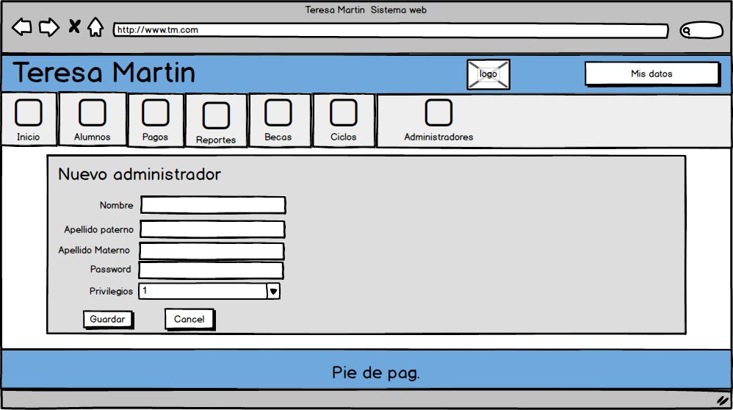

Submenús de acciones: En este apartado se encontrará una serie de botones con acciones referentes a un módulo en especial, estos se encuentras distribuidos de manera horizontal y cada uno de ellos tiene un texto descriptivo y un icono, esto con la finalidad de hacerlo más visible e identificar rápidamente la acción.

Tablas: Estas estarán acompañadas con contenidos como un submenú de acciones solo que este elemento estará al final del contenido por tener una prioridad baja a comparación con un submenú, estas tablas se encontrarán almacenadas en un collapse que permitirá al plegar y desplegarla cuando se requiera consultar.

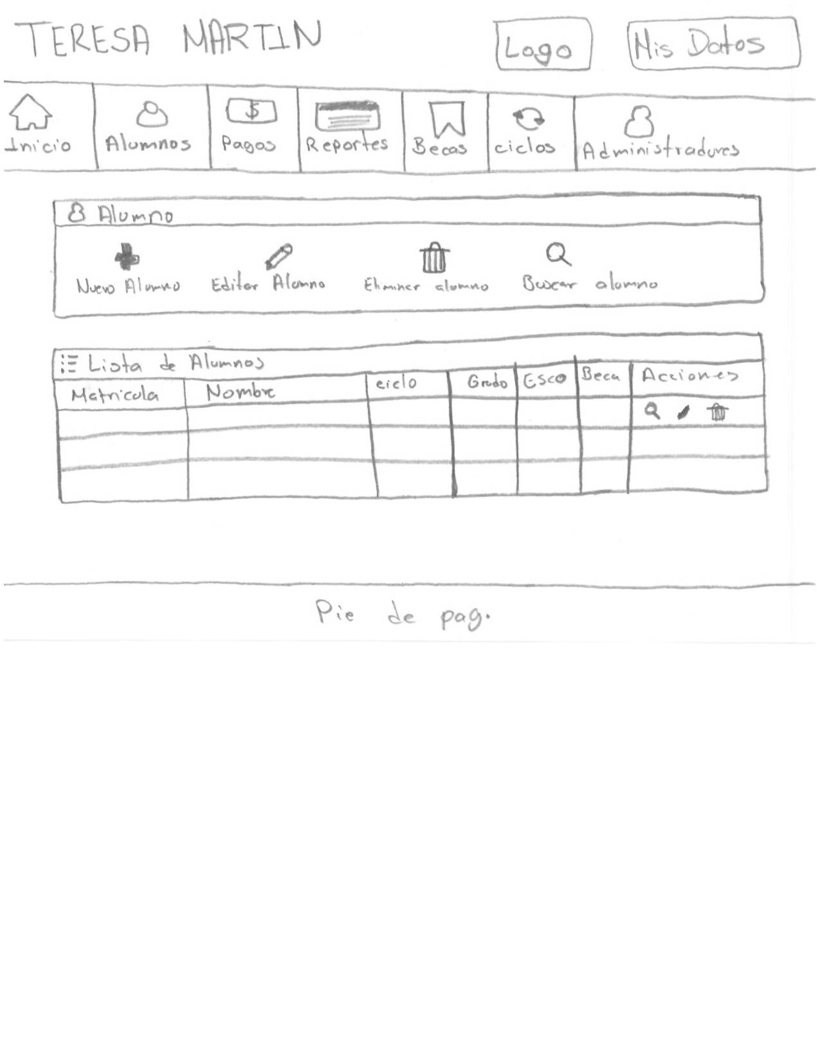

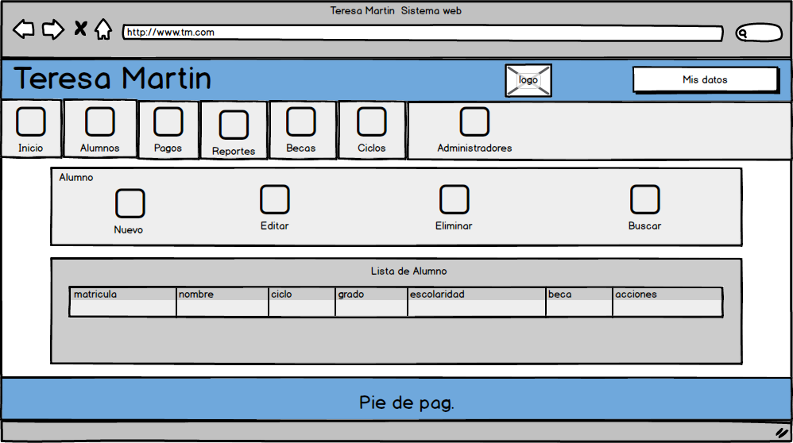

Guía rápida: Este tipo de contenido estará representada por un botón que desplegara una guía resumida de cómo usar el sitio e informar al administrador como usar ciertos módulos, este tipo de contenido no es muy usual verlo pero se optó por implementarlo en el índex, para ubicarlo en una parte donde no hubiera contenido.

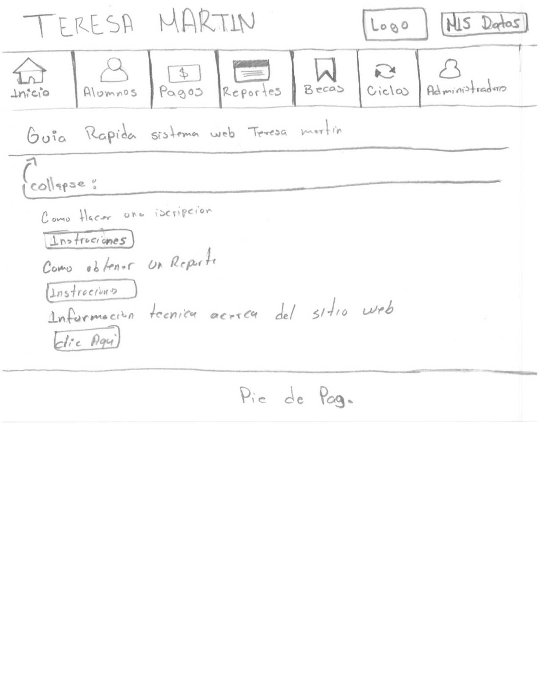

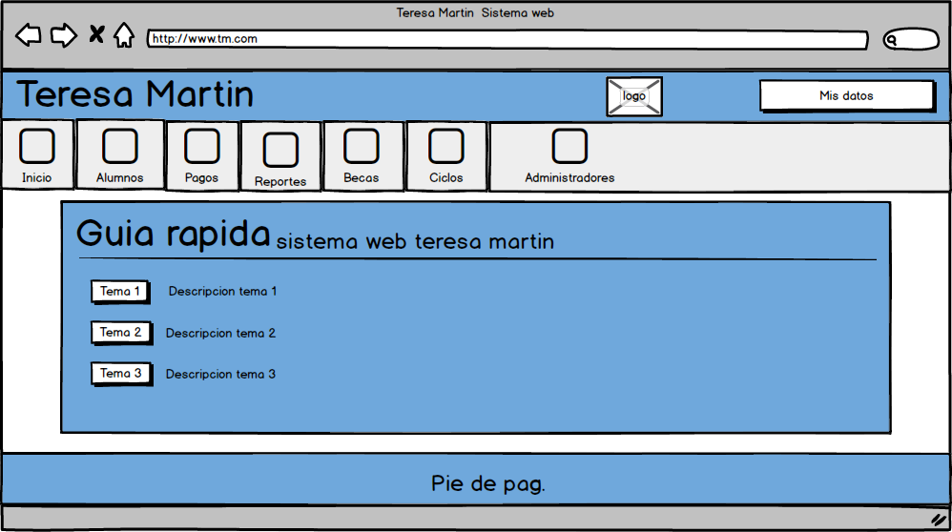

## Justificación de elementos (bootstrap).

1. **Iconos**: Los iconos se usarán para representar ciertas acciones o remplazar palabras ya sea en formulario, menús y botones con el fin de hacer la interfaz más atractiva al ojo humano y evitar texto.
2. **Input group:** Su principal aplicación es en los formularios ya que sin estos valiosos elementos no sería capaz el sistema de realizar muchas de sus acciones ya que para la mayor parte de estas se requieren por lo menos un campo y que este dentro de un formulario.
3. **Page header:** Se usa en títulos ya sea de módulos, tablas o formularios también usado para el título de la aplicación esto permite resaltar el encabezado y títulos al usuario.
4. **Alerts:** Con estos se especificara que tipo de aviso se le da al usuario visualmente en este caso en particular solo se usará para dar información relevante por tal motivo la mayor parte de los alerts serán de color azul ya que bootstrap maneja el color azul como un color de información.
5. **Labels:** Estas serán usadas en conjunto con los glyphicons para resaltar algunas acciones y a la vez resaltar en menor medida el icono en un texto. Estas no se usarán en los formularios solo en texto y tablas.

Estos elementos que se mencionaron anteriormente se escogieron debido a su usabilidad para el sitio ya que estos representan o forman parte importante de los módulos del sistema web, su principal enfoque es ayudar al sitio web a tener una imagen presentable

## Justificación de componentes JS.

1. **Tooltip**: Este componente de bootstrap se usara principalmente en los formularios y tablas ya que al pasar el puntero sobre una etiqueta dará más información del campo al que pertenece dicha etiqueta, con este componente se pretende evitar confusiones al momento del llenado del formulario.
2. **Popover:** Este se emplea para mostrar información básica de un administrador del sistema, además de poderse usar para otras acciones gracias a su parecido con el anterior componente, la única diferencia es que tooltip actúa cuando se pasa el puntero sobre la etiqueta y se activa al dar un clic en el objeto. Esto puede reducir espacio en un módulo, ventana u otro elemento donde atreves de botones se muestre la información.
3. **Modal:** Son ventanas emergentes que su usan para mostrar contenido ya se al caso de información para el administrador o algún mensaje importante antes de realizar una acción específica de un módulo.
4. **Collapse:** Se usó principalmente para ocultar información que no desea que sea visible en algún momento es muy similar a modal solo que este no se basa en ventanas, más bien en divisores que se pliegan y se despliegan para mostrar información oculta ya sea a través de un botón o una palabra, se usó para albergar una guía de información rápida y tablas.
5. **Carrusel**: Se usó para presentar imágenes de forma dinámica y de forma ordenadas sobre las tecnologías web usadas para el desarrollo del sitio web.

Con los anteriores complementos descritos de java script en bootstrap, se pretende dar una mejor presentación al contenido ya que la mayor parte de estos componentes son para presentar información de manera más dinámica haciendo uso de ventanas o paneles, de esta manera se pretende que el sitio ahorre espacio para contenido relevante y el contenido secundario ocultarlo.

# Diagramas de la base de datos.

El**diseño de una base de datos consiste en definir la estructura de los datos que debe tener un sistema de información**determinado. Para ello se suelen seguirpor regla general unas fases en el proceso de diseño. Definiendo el **modelo conceptual**,el**lógico**y el**físico.**

1. En el diseño conceptual se hace una descripción de alto nivel de la estructura de la base de datos. Su objetivo es describir el contenido de la información de esta y no las estructuras de almacenamiento.
2. El diseño lógico parte del resultado del diseño conceptual y da como resultado una descripción de la estructura de la base de datos,  este consiste en definir las tablas que existirán, las relaciones entre ellas y normalizarlas.
3. El diseño físico parte del lógico y da como resultado una descripción de la implementación de una base de datos. Aquí el objetivo es conseguir una mayor eficiencia y que esto sea transparente para el usuario lo cual ayude a implementar y optimizar el rendimiento del sistema.

## Diagrama E/R.K:\tmactual ER.wmf

## Diagrama relacional.

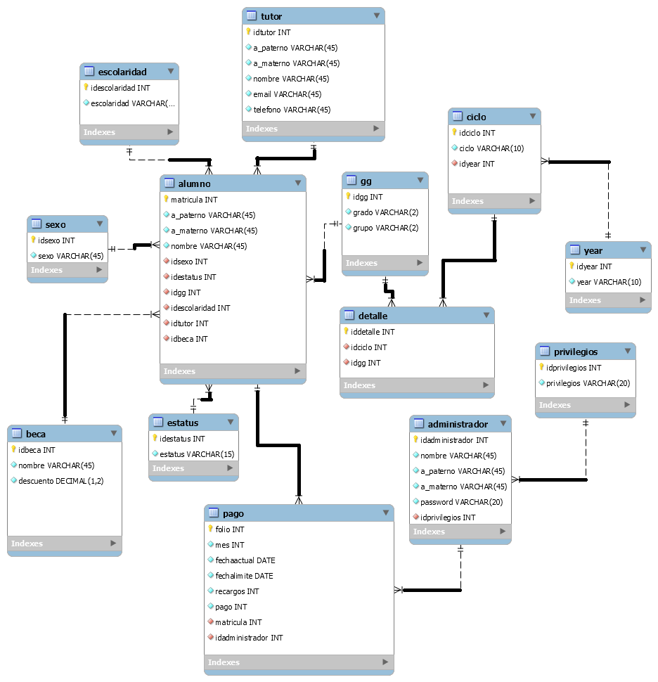

## Diagrama de clases.

**:** se deberá realizar empleando el formato de UML que incluye las tres secciones para la clase: nombre, atributos, métodos. Los métodos deberán indicar los argumentos de entrada y de salida.

# **Interfaces.**

## **Impresiones de pantalla de las pantallas del sitio web.**

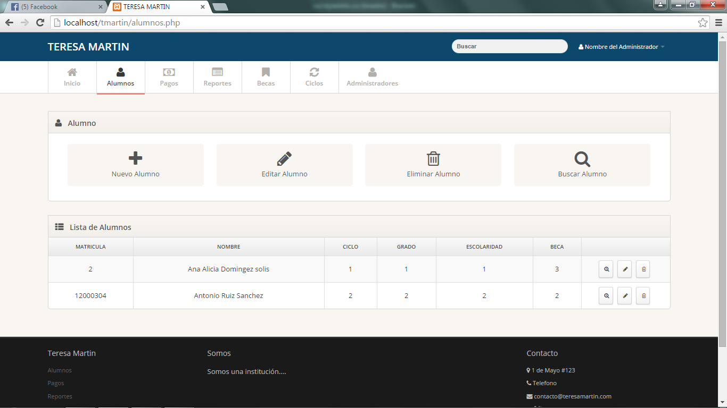

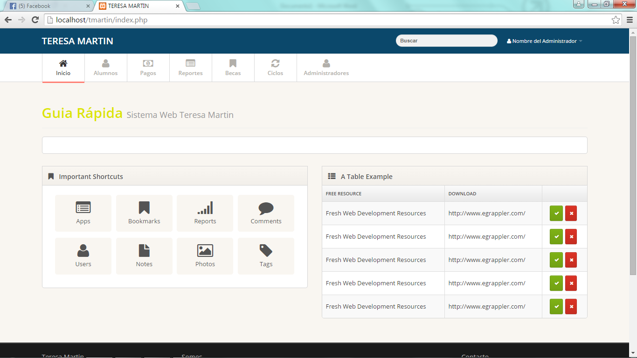

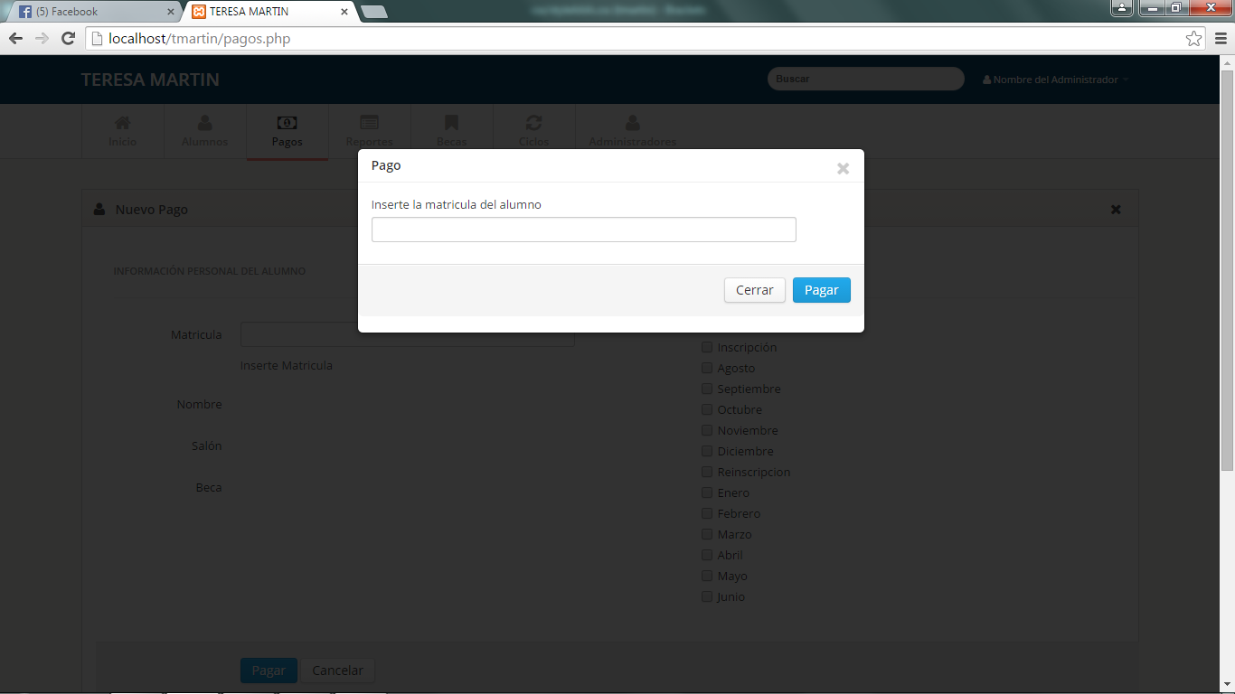

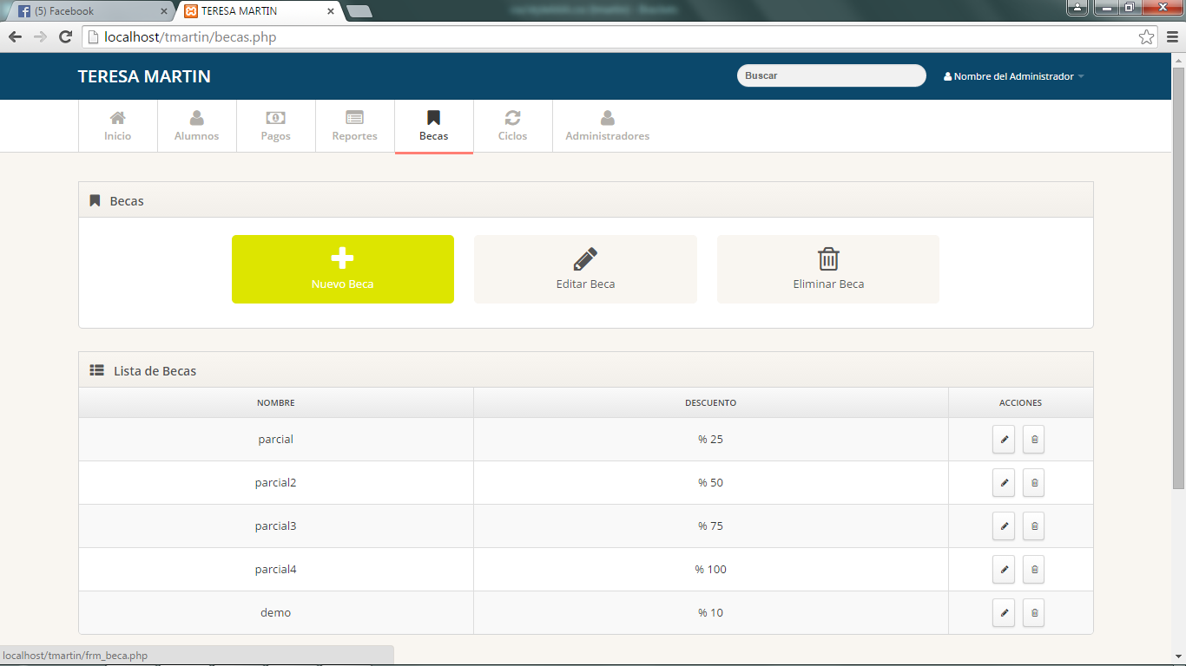

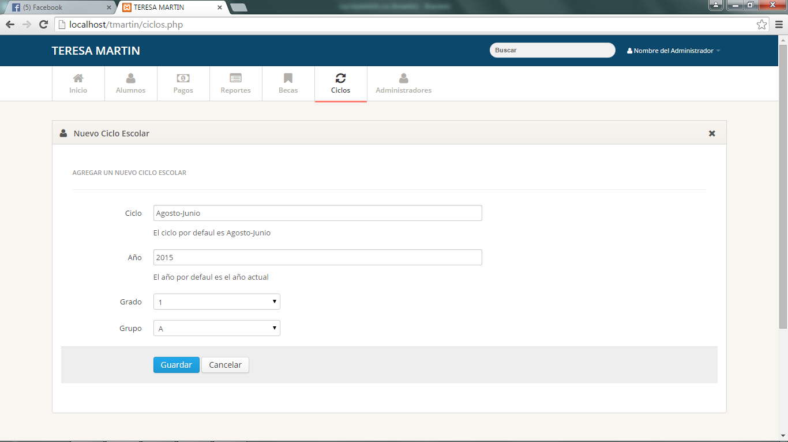

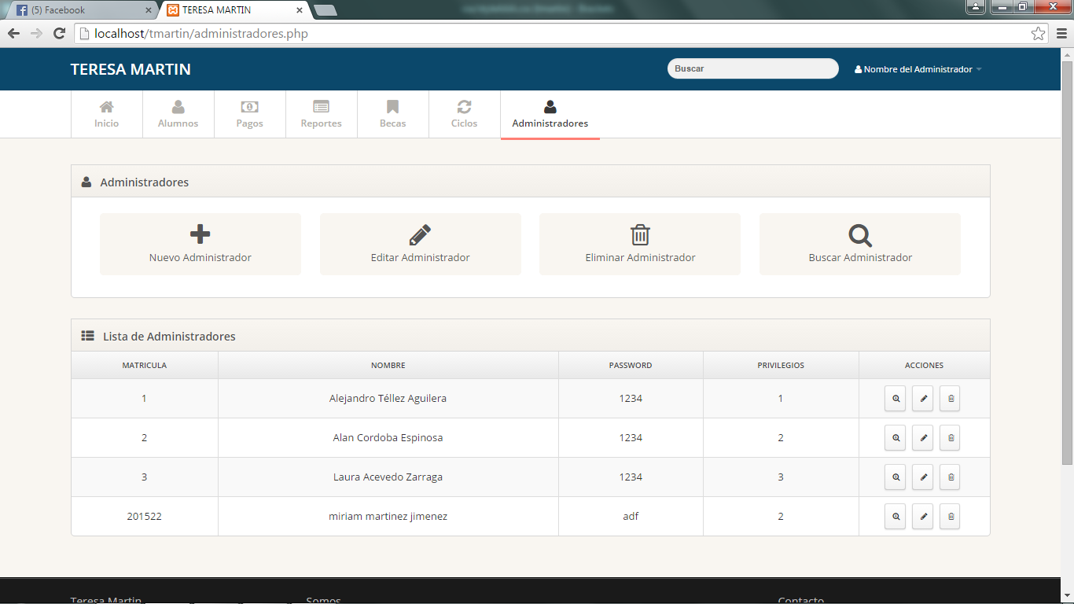

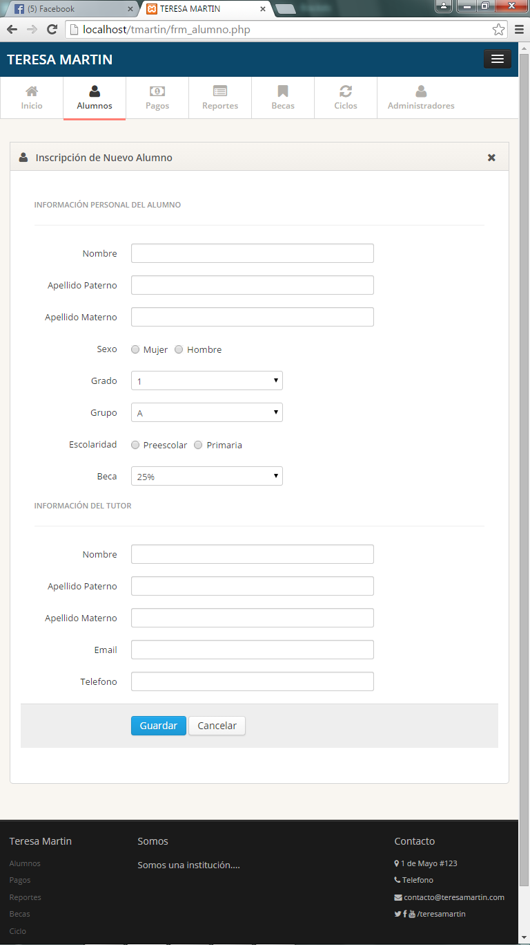

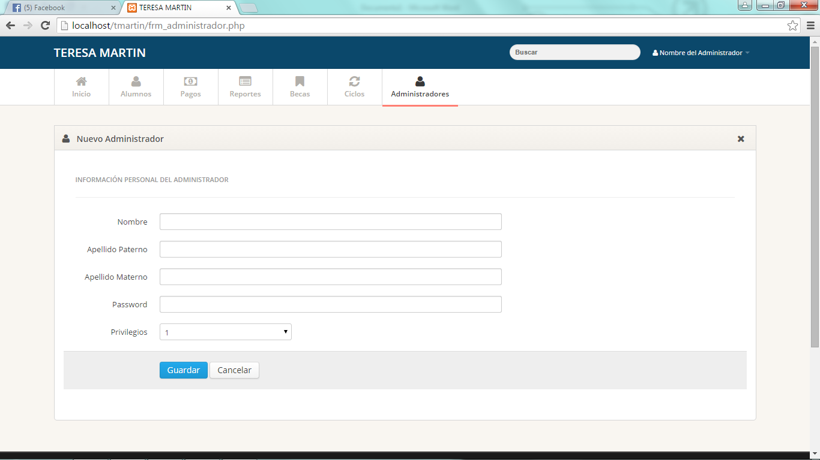

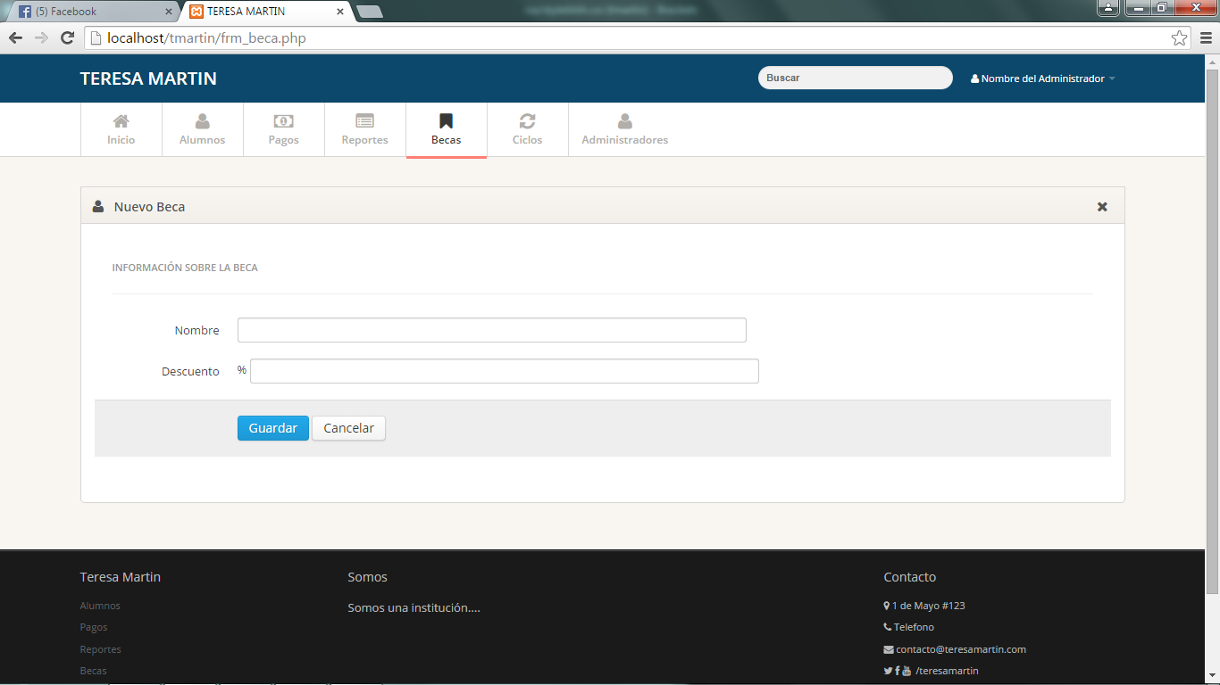

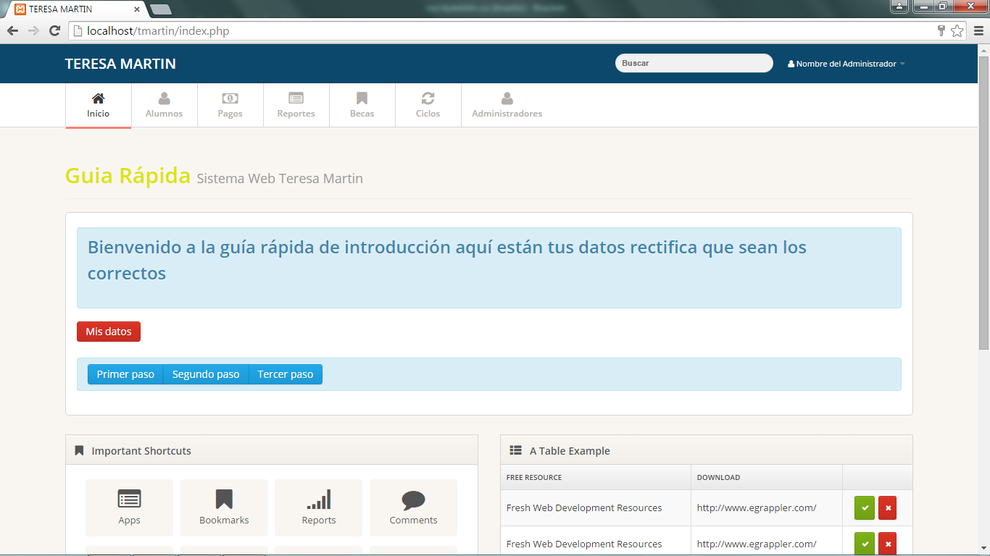

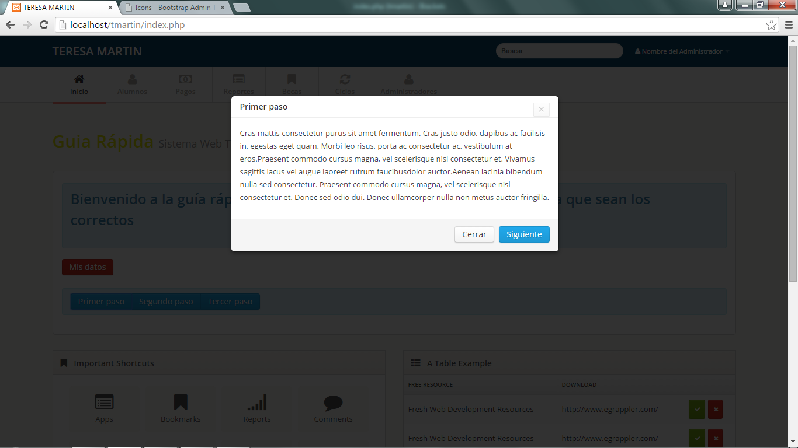

, así como del código fuente de las páginas creadas. Incluye las d*iferentes clases, incluida la de conexión, así como evidencia de los errores y las pruebas empleadas para verificar el correcto funcionamiento del sitio web.*

# Análisis Cualitativo de los riesgos.

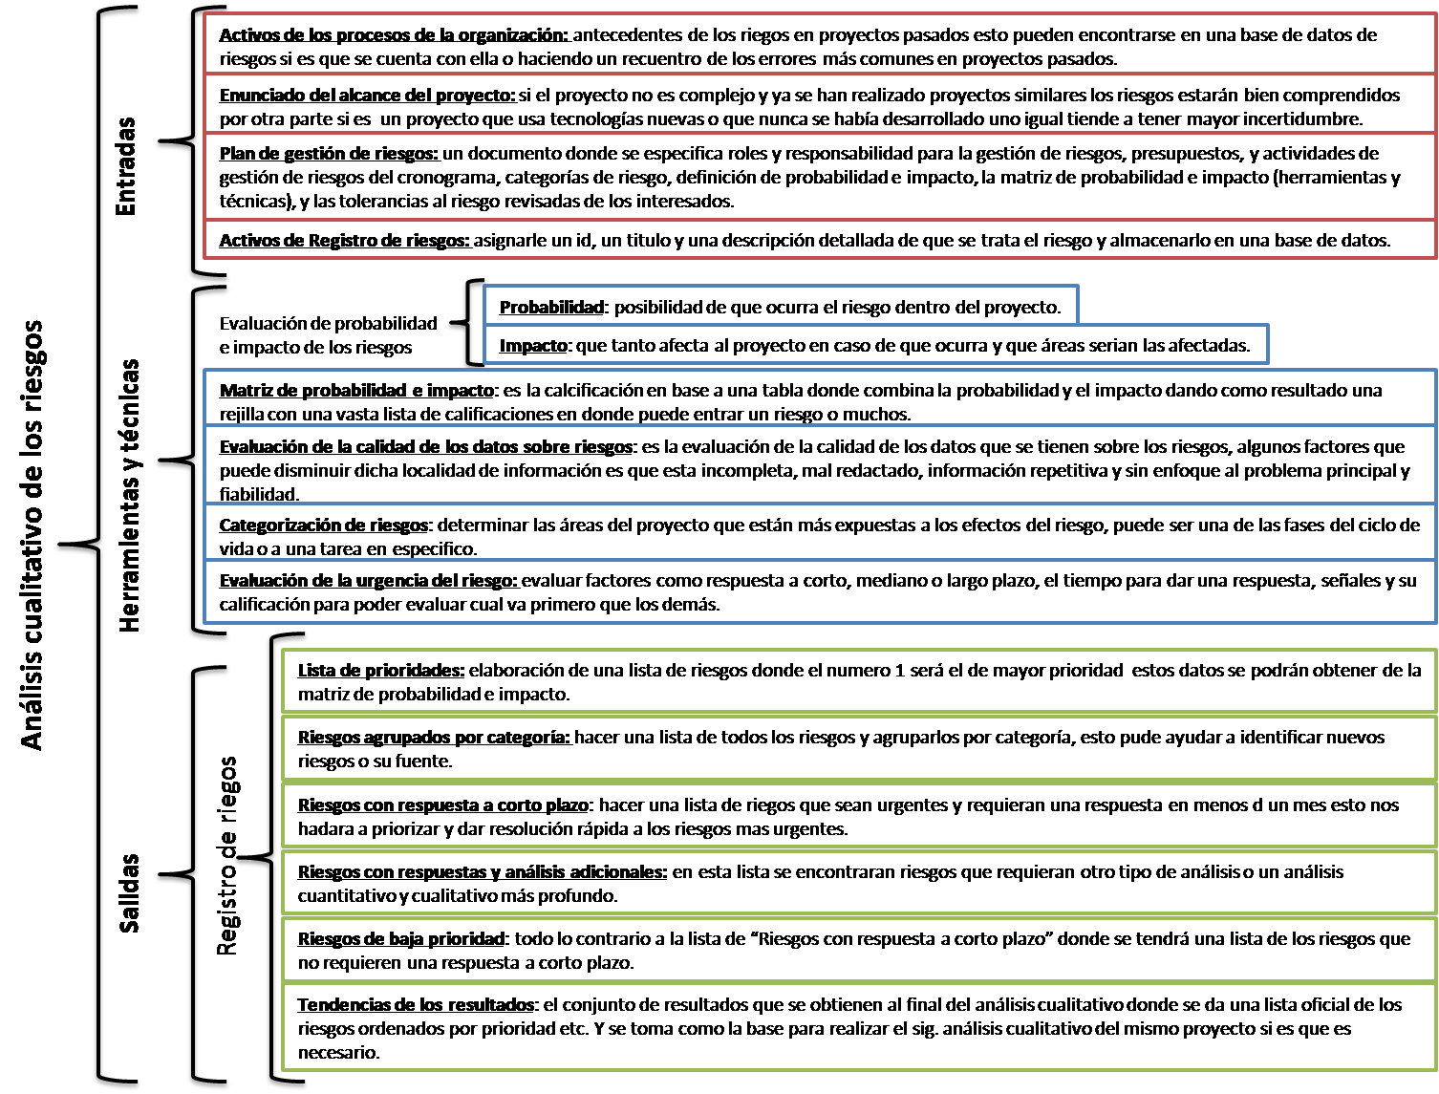

## Reflexión de este análisis en el desarrollo de los proyectos de T.I.

Este tipo de análisis nos sirve para priorizar los riegos tomando en cuenta algunos elementos como la probabilidad y el impacto de este sobre el proyecto, nos ayudan también a saber que riesgos son más peligrosos que otros y ordenarlos de tal manera que al final del análisis tengas una lista empezando por los riesgos más peligrosos y finalizando con los menos peligrosos, gracias a eta herramienta podremos planificar una respuesta a los riesgos sea cual sea su nivel de impacto o probabilidad.

# Análisis cuantitativo de los riesgos.

Análisis cuantitativo de riesgos: Asigna una calificación al riesgo.

Entradas

Herramientas

Salidas

1. Activos de los procesos de la organización: Información de proyectos anteriores similares disponibles en fuentes de propiedad exclusiva.
2. Enunciado del alcance del proyecto: Se construye sobre los principales entregables y restricciones que se documentan durante la iniciación del proyecto.
3. Plan de gestión de riesgos: incluyen los roles, responsabilidades, presupuestos, actividades del cronograma, categorías y las tolerancias para la gestión de riesgos.
4. Registro de riesgos: incluyen la lista de riesgos identificados, de prioridades o clasificaciones relativas de estos.
5. Plan de gestión del proyecto incluye:
   * Plan de gestión del cronograma del proyecto: establece el formato y los criterios para desarrollar y controlar el cronograma del proyecto.
   * Plan de gestión de costes del proyecto: establece el formato y los criterios para planificar, estructurar, estimar, preparar el presupuesto y controlar los costes.

1. Técnicas de recopilación y representación de datos:

* + Entrevistas: Se usan para cuantificar la probabilidad y el impacto de los riesgos sobre los objetivos del proyecto.
  + Distribuciones de probabilidad**:** Representan la incertidumbre de los valores, como las duraciones de las actividades del cronograma y los costes de los componentes del proyecto.
  + Juicio de expertos: Expertos en la materia internos o externos a la organización, como expertos en ingeniería o en estadística, validan los datos y las técnicas.

2. Técnicas de análisis cuantitativo de riesgos y de modelado incluye:

* + Análisis de sensibilidad: Ayuda a determinar qué riesgos tienen el mayor impacto posible sobre el proyecto.
  + Análisis del valor monetario esperado: Es un concepto estadístico que calcula el resultado promedio cuando el futuro incluye escenarios que pueden ocurrir o no.
  + Análisis mediante árbol de decisiones: Se estructura usando un diagrama de árbol de decisiones que describe una situación y la implicación de cada una de las opciones disponibles y los posibles escenarios.
  + Modelado y simulación: Usa un modelo que traduce las incertidumbres especificadas a un nivel detallado del proyecto en su impacto posible sobre los objetivos del mismo.

1. Registro de riesgos (Actualizaciones) incluye los siguientes componentes:
   * Análisis probabilístico del proyecto: Se realizan estimaciones de los posibles resultados del cronograma del proyecto, listando las fechas de conclusión y costes posibles con sus niveles de confianza asociados.
   * Probabilidad de lograr los objetivos de coste y tiempo: La probabilidad de lograr los objetivos del proyecto bajo el plan en curso puede estimarse usando los resultados del análisis cuantitativo de riesgos.
   * Lista priorizada de riesgos cuantificados: Esta lista de riesgos incluye aquellos que representan una mayor amenaza o una mayor oportunidad para el proyecto.
   * Tendencias en los resultados del análisis cuantitativo de riesgos: A medida que se repite el análisis, hace evidente una tendencia que lleve a una conclusión que afecta a las respuestas de los riesgos.

## Reflexión de este análisis en el desarrollo de los proyectos de T.I.

El proceso análisis cuantitativo de riesgos nos ayuda a priorizar el efecto de estos y les asigna una calificación numérica. También presenta un método cuantitativo para tomar decisiones en caso de incertidumbre. Este proceso usa técnicas tales como la simulación Monte Carlo y el análisis mediante árbol de decisiones.

Es importante usarlo porque ayuda a cuantificar los posibles resultados del proyecto, evalúa la probabilidad de lograr los objetivos específicos del proyecto, identifica los riesgos que requieren una mayor atención mediante la cuantificación de su contribución relativa, identifica objetivos de coste, cronograma o alcance realista y viable, determinar la mejor decisión de dirección de proyectos cuando algunas condiciones o resultados son inciertos.

# Riesgos del proyecto Teresa Martín.

Es una variación de los resultados esperados, donde esa variación es de carácter aleatorio y en muchas ocasiones fuera del control del tomador de decisiones generándose el problema de la incertidumbre.

**Tipos de riesgos:**

**Riesgos del negocio**: Riesgos que afectan la viabilidad de negocio del software desarrollado. Hay 5 Clase de riesgo de negocio:

* + **Mercado**: Desarrollar un producto que nadie quiere o necesita.
  + **Eestratégico**: Desarrollar un producto que no encaja dentro del plan estratégico de la compañía.
  + **Comercialización**: Desarrollar productos que no saben cómo venderlos.
  + **Dirección**: Pérdida de apoyo de gestión por cambios de objetivos o de personal.
  + **Presupuesto**: Perder el presupuesto o personal asignado.

**Riesgos conocidos**: se establecen o se conocen después de un estudio detallado del plan de trabajo del proyecto. Ejemplo: Fechas de entrega poco realistas, falta de especificaciones.

**Riesgos predecibles**: Los cuales pueden ser extrapolados de experiencias anteriores. Ejemplo: Cambios de personal, mala comunicación con clientes.

**Riesgos impredecibles**: No se conocen ni se pueden predecir, se solucionan de forma reactiva.

[PP_HER_v1_Herramienta para la Administración de Riesgos.xlsx](PP_HER_v1_Herramienta%20para%20la%20Administración%20de%20Riesgos.xlsx)

[PP_PLA_v1_Plan de Riesgos.doc](PP_PLA_v1_Plan%20de%20Riesgos.doc)

[PP_REP_v1_BD de Riesgos.xlsx](PP_REP_v1_BD%20de%20Riesgos.xlsx)

# Monitoreo y Control de Riesgos

Es el proceso de identificar, analizar y planificar nuevos riesgos, realizar el seguimiento de los riesgos identificados y los que se encuentran en la lista de supervisión aplica técnicas, como el análisis de variación y de tendencias, que requieren el uso de datos de rendimiento generados durante la ejecución del proyecto.

**Selección de estrategias o alternativas:** Para cada riesgo, se debe seleccionar la estrategia o la combinación de esta. Se pueden usar las herramientas de análisis de riesgos, como el análisis mediante árbol de decisiones. Se pueden seleccionar estrategias principales y de refuerzo. También puede desarrollarse un plan de reserva, que será implementado si la estrategia seleccionada no resulta ser totalmente efectiva o si se produce un riesgo aceptado.

Existen cuatro tipos de estrategias:

1. Estrategias para riesgos negativos o amenazas.

* Evitar.
* Transferir.
* Mitigar.

1. Estrategias para riesgos positivos u oportunidades.

* Explotar.
* Compartir
* Mejorar.

1. Estrategia común ante amenazas y oportunidades.

* Aceptar.

1. Estrategia de respuesta para contingencias.

**Ejemplo:**

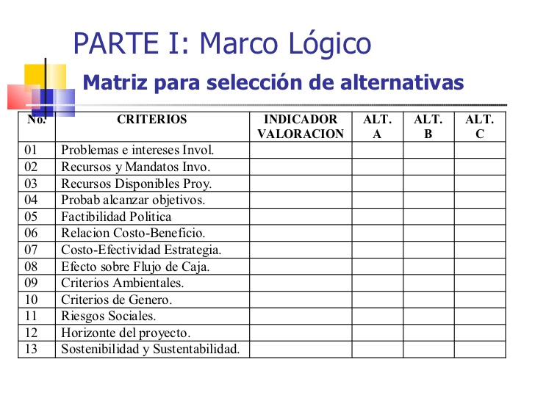

**Medidas correctivas:** incluyen los planes para contingencias y los planes de soluciones alternativas. Son necesarias para tratar los riesgos emergentes no identificados previamente o aceptados de forma pasiva. Las soluciones alternativas deben estar correctamente documentadas e incluirse tanto en el proceso dirigir y gestionar la ejecución del proyecto, como en el proceso Supervisar y Controlar el trabajo del proyecto. Las acciones correctivas recomendadas son entradas al proceso control integrado de cambios.

Los mecanismos adoptados para el monitoreo de los riesgos del proyecto son un plan de mitigación, también llamado plan de riesgos o plan de respuesta a los riesgos, es un documento que registra el parecido de los eventos riesgosos que sucederán en un proyecto y reduce el impacto de dichos eventos si llegaran a suceder.

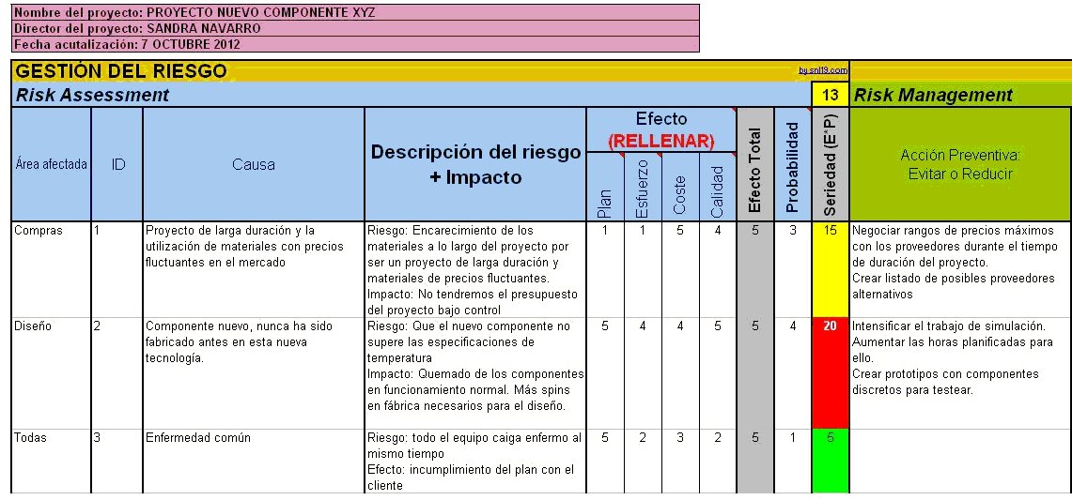**Ejemplo:**

**Calendarizar las tareas de mitigación de riesgos:** implica separar todo el trabajo de un proyecto en actividades complementarias y considerar el tiempo requerido para completar dichas actividades.

Debemos coordinar estas actividades paralelas y organizar el trabajo para que la mano de obra se utilice de forma óptima. Una tarea importante del gestor de proyectos es anticipar los riesgos que podrían afectar a la programación del proyecto o a la calidad del software a desarrollar y emprender acciones para evitar esos riesgos y crear planes para minimizar sus efectos en el proyecto se llama gestión de riesgos. El calendario del proyecto se representa como un conjunto de gráficos que muestran la división del trabajo, las dependencias de las actividades y la asignación del personal.

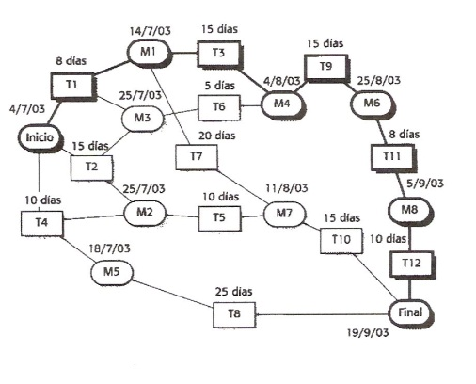**Ejemplo:**

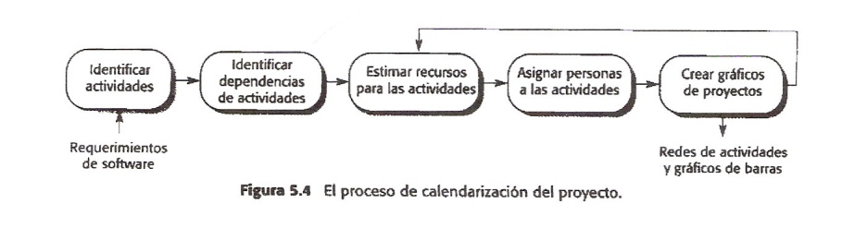

**Programar reuniones con todo el equipo de trabajo:** Son importantes para un adecuado desarrollo del método de trabajo, las siguientes pautas deben tomarse en cuenta. Lograr un equilibrio entre programar reuniones para mantener el interés, y dejar un espacio suficiente para llevar a cabo actividades de investigación. Existen dos tipos de reuniones: aquellas donde se informa acerca de los avances y las que conforman las reuniones informativas. La primera representa reuniones participativas donde todos los miembros de los equipos intervienen en las discusiones y proponen varios temas sobre la base de intercambio de información y opiniones.

Las reuniones no participativas presentan información requerida por parte de los miembros de equipo a través del líder, esta información permite a los miembros saber el avance del proyecto, pudiendo incluir una cesión de preguntas y respuestas.

**Ejemplo:**

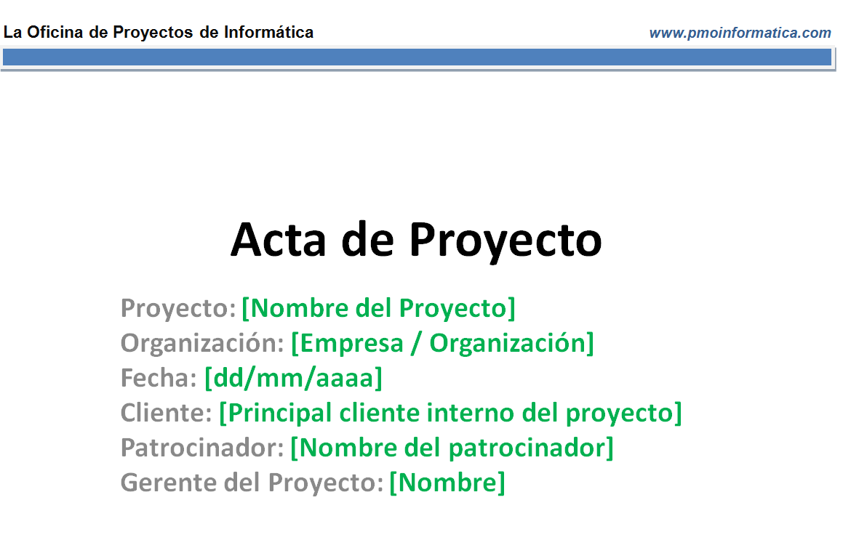

# Reflexión

|  |  |  |  |  |  |
| --- | --- | --- | --- | --- | --- |
| Integrantes | 1 | 2 | 3 | 4 | Total |
| 1.Ana Laura Acevedo Zárraga | 5 | 5 | 5 |  | 15 |
| 2.José Alejandro Téllez aguilera | 5 | 5 | 5 |  | 15 |
| 3.Alan Javier Córdoba Espinosa | 5 | 5 | 5 |  | 15 |
| 4. |  |  |  |  |  |

# Bibliografía

(Diseñando una base de datos )

(definiciones de requerimientos)

(Sistemas gestores de bases de datos)

(Bootstrap componentes php)

(Componenetes de bootstrap)

(Guía de los Fundamentos de la Dirección de Proyectos )

(Javascript)

(www.jhonurbano.com)

# Anexos

## Diagrama de actividades.

|  |  |  |  |  |  |  |  |  |  |  |  |  |  |  |
| --- | --- | --- | --- | --- | --- | --- | --- | --- | --- | --- | --- | --- | --- | --- |
| **id** | **actividad** | **Responsable** | 08/06/2015 | 09/06/2015 | 10/06/2015 | 11/06/2015 | 12/06/2015 | 13/06/2015 | 14/06/2015 | 15/06/2015 | 16/06/2015 | 17/06/2015 | 18/06/2015 | 19/06/2015 |
| **1** | Dividir la actividad | Alan Javier Córdoba Espinosa |  |  |  |  |  |  |  |  |  |  |  |  |
| **2** | Hacer introducción | Ana Laura Acevedo Zárraga |  |  |  |  |  |  |  |  |  |  |  |  |
| **3** | Justificación de tecnologías | Ana Laura Acevedo Zárraga |  |  |  |  |  |  |  |  |  |  |  |  |
| **4** | Realizar mapa de navegación | Alan Javier Córdoba Espinosa |  |  |  |  |  |  |  |  |  |  |  |  |
| **4.1** | Realizar bocetos de las interfaces | Alan Javier Córdoba Espinosa |  |  |  |  |  |  |  |  |  |  |  |  |
| **5** | Diagrama E/R | Ana Laura Acevedo Zárraga |  |  |  |  |  |  |  |  |  |  |  |  |
| **5.2** | Diagrama R | Alan Javier Córdoba Espinosa |  |  |  |  |  |  |  |  |  |  |  |  |
| **5.3** | Diagrama de clases | José Alejandro Téllez Aguilera |  |  |  |  |  |  |  |  |  |  |  |  |
| **6** | Interface | José Alejandro Téllez Aguilera |  |  |  |  |  |  |  |  |  |  |  |  |
| **7** | Justificación de elementos y componentes de bootstrap | Alan Javier Córdoba Espinosa |  |  |  |  |  |  |  |  |  |  |  |  |
| **8** | Programación | Todos |  |  |  |  |  |  |  |  |  |  |  |  |
| **9** | Requerimientos funcionales | José Alejandro Téllez Aguilera |  |  |  |  |  |  |  |  |  |  |  |  |
| **9.1** | Requerimientos no funcionales | Ana Laura Acevedo Zárraga |  |  |  |  |  |  |  |  |  |  |  |  |
| **10** | Cuadro sinóptico del análisis cualitativo | Alan Javier Córdoba Espinosa |  |  |  |  |  |  |  |  |  |  |  |  |
| **10.1** | Cuadro sinóptico del análisis cuantitativo | José Alejandro Téllez Aguilera |  |  |  |  |  |  |  |  |  |  |  |  |
| **11** | Plan de riesgos | Ana Laura Acevedo Zárraga |  |  |  |  |  |  |  |  |  |  |  |  |
| **12** | Base de datos | Todos |  |  |  |  |  |  |  |  |  |  |  |  |
| **13** | Herramientas de la administración de los riesgos | Todos |  |  |  |  |  |  |  |  |  |  |  |  |
| **14** | Investigación | Ana Laura Acevedo Zárraga |  |  |  |  |  |  |  |  |  |  |  |  |
| **15** | Conclusiones | Todos |  |  |  |  |  |  |  |  |  |  |  |  |
| **15.1** | Juntar y dar formato | Ana Laura Acevedo Zárraga |  |  |  |  |  |  |  |  |  |  |  |  |
| **15.2** | Revisión de ortografía | José Alejandro Téllez Aguilera |  |  |  |  |  |  |  |  |  |  |  |  |
| **16** | Entrega | Ana Laura Acevedo Zárraga |  |  |  |  |  |  |  |  |  |  |  |  |